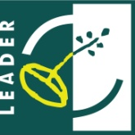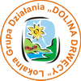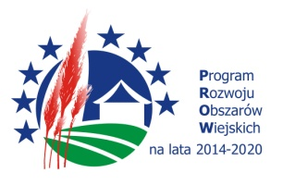

„Europejski Fundusz Rolny na rzecz Rozwoju Obszarów Wiejskich:
Europa inwestująca w obszary wiejskie”.

Załącznik nr 15 do ogłoszenia o naborze wniosków nr 1/2023

Golub-Dobrzyń, 07.06.2023 r.

Lista wymaganych dokumentów potwierdzających spełnienie warunków udzielenia wsparcia oraz kryteriów wyboru operacji

- Wniosek o przyznanie pomocy wraz z załącznikami.
- Dokumenty wskazane w lokalnych kryteriach wyboru.

